«Проектная деятельность» на 06/05
Задания по работе с проектами остаются прежними.
- Тест так же.
- Информацию можно направлять как на электронную почту, либо вконтакте https://vk.com/lishka9293, либо через WhatsApp 89210135368).
- Работаем над проектом.
- У кого выполнена работа, можно мне отправить на проверку. Презентацию не делаем, пока я не проверила реферат.
- Не забывайте копировать ссылки, с которыми вы работаете (тк потом они Вам понадобятся в «Списке использованной литературы»).
- У кого проблемы с компьютером, оформляем все в письменном виде.
- Оформляем описательную часть согласно требованиям (ниже скидываю напоминание)

Образцы проектных работ: здесь можно посмотреть, как оформляется описательная часть и презентация по проекту. https://nsportal.ru/user/661376/page/obraztsy-proektnyh-i-issledovatelskih-rabot-obuchayushchihsya
Промежуточные результаты по обучению. Обратите внимание, что не все работают.. А значит, копятся долги. Потом все сдавать будет намного сложнее.
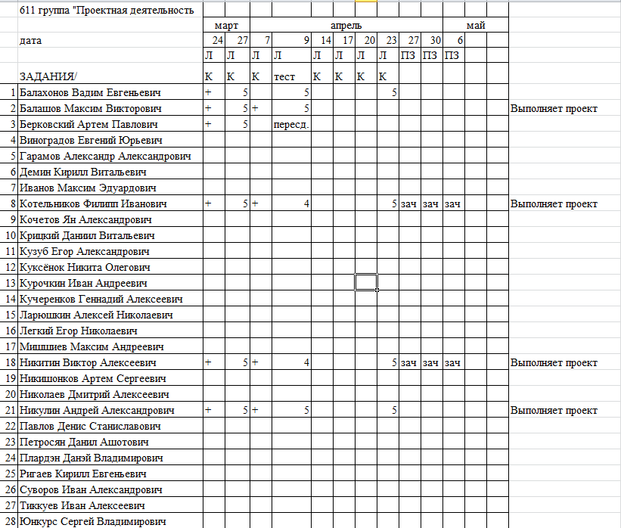

Требования к оформлению описательной (текстовой) части учебного проекта

Каждый проект, независимо от номинации и формы должен иметь описательную часть. Описание проекта должно включать:

- титульный лист (отдельная страница);
- план работы, или этапы работы, или оглавление (отдельная страница);
- введение;
- основная часть;
- заключение;
- список используемой литературы (отдельная страница);
- перечень приложений (отдельная страница).

Описательная (текстовая) часть исследовательской или проектной работы выполняется в текстовом процессоре MS Word и представляется на бумажном и (или) электронном носителе:

- Объем текстовой части –15 - 20 страниц (без учета приложений).
- Формат бумажного носителя – А4 (белая бумага).
- Шрифт – Times New Roman, кегль – 14.
- Выравнивание текста – «по ширине».
- Отступ первой строки абзаца – 1,25 см.
- Межстрочный интервал - 1,5.
- Поля: верхнее - 2 см, нижнее – 2 см, левое – 3 см, правое – 1,5 см.
- Нижний колонтитул – номер страницы. На титульном листе номер не ставится.
- Изображения и таблицы вставляются в текст под номерами с непрерывной нумерацией (1, 2, 3 и т.д.).

